KẾ HOẠCH BÀI DẠY

TÊN CHỦ ĐỀ/ BÀI HỌC: ĐỐI XỨNG TRONG THỰC TIỄN

Thời lượng: 1 tiết

1. **MỤC TIÊU BÀI HỌC**
   1. **Yêu cầu cần đạt**

- Nhận biết được những hình dạng đối xứng trong thế giới tự nhiên, trong toán học, trong công nghệ chế tạo, trong hội họa, kiến trúc , xây dựng.

- Nhận biết được vẻ đẹp từ thế giới tự nhiên và áp dụng vào đời sống .

**2. Năng lực:**

* **Năng lực chung:** Ứng dụng các yếu tố thẩm mĩ vào các môn học cụ thể như : Vật lý , mĩ thuật, công nghệ, sinh học ….
* **Năng lực riêng:** Biết cách trang trí phòng khách , khuôn viên theo hình có trục đối xứng.

1. **Phẩm chất**

- Có ý thức tìm hiểu về màu sắc và hoa văn trên thổ cẩm của các dân tộc Việt Nam

- Tìm hiểu vẻ đẹp của thế giới tự nhiên có tính đối xứng trên mạng internet để mở rộng hiểu biết.

- Vận dụng được kiến thức đối xứng vào đời sống .

**II. THIẾT BỊ DẠY HỌC VÀ HỌC LIỆU**

1. **Chuẩn bị của giáo viên:** giáo án, SGK, phiếu học tập, máy chiếu.
2. **Chuẩn bị của học sinh:** SGK, bảng nhóm, dụng cụ học tập.
3. **Học liệu :** Hình ảnh

**III. TIẾN TRÌNH DẠY HỌC.**

1. **HOẠT ĐỘNG KHỞI ĐỘNG ( MỞ ĐẦU)**

**Hoạt động 1: Trưng bày sản phẩm về đối xứng trong môi trường xung quanh của học sinh. (10 phút)**

**a. Mục đích:** HS thực hiện nhiệm vụ và trưng bày các sản phẩm của mình có tính đối xứng

**b. Nội dung:** HS quan sát hình ảnh trên tranh ảnh

**c. Sản phẩm:** Các hình ảnh của học sinh sưu tầm được.

d. Tổ chức thực hiện:

- Bước 1: Chuyển giao nhiệm vụ:GV giao nhiệm vụ cho học sinh trong tiết trước. ( Mỗi nhóm chuẩn bị 5 hình ảnh có tính đối xứng).

- Bước 2: Thực hiện nhiệm vụ: HS đã thực hiện nhiệm vụ

- Bước 3: Báo cáo, thảo luận:HS trưng bày các hình ảnh trong gia đình, trường lớp có đối xứng trong lớp học.

- Bước 4: Kết luận, nhận định:

GV trình chiếu hình ảnh của các nhóm và cho học sinh đưa ra ý kiến phản hồi .

GV tổng hợp ý kiến đóng góp của học sinh và đặt câu hỏi: thông qua những bức hình học sinh thấy được điều gì? GV đánh giá mức độ hoàn thành của học sinh và dẫn dắt HS vào bài học mới.

1. HÌNH THÀNH KIẾN THỨC MỚI

Hoạt động 1: Vẻ đẹp của thế giới tự nhiên biểu hiện qua tính đối xứng

* 1. Mục tiêu:
* HS nắm được tính đối xứng trong thế giới tự nhiên
  1. Nội Dung
* GV giảng, trình bày.
* HS tiếp thu, quan sát SGK, thảo luận, trả lời
  1. Sản phẩm: HS nhận biết được những thứ trong thế giới tự nhiên có tính đối xứng
  2. Tổ chức thực hiện

|  |  |
| --- | --- |
| HOẠT ĐỘNG CỦA GV VÀ HS | SẢN PHẨM DỰ KIẾN |
| Bước 1: Chuyển giao nhiệm vụ:  GV: giới thiệu tính đối xứng thể hiện muôn hình muôn vẻ trong tự nhiên. Dưới đây là một vài hình ảnh minh họa.    GV: Cánh hoa được sắp đặt hài hòa, tinh tế từ hình dáng đến màu sắc tạo cảm hứng cho các thiết kế trong thực tế  GV: Em hãy cho biết hình trên có tính đối xứng như thế nào?    GV: Cấu trúc hình thể tạo ra sự chắc chắn, màu sắc các sọc to nhỏ, ngắn dài khác nhau tạo nên sự hài hòa, quyến rũ.  GV: Em hãy cho biết hình trên có tính đối xứng như thế nào?  Bước 2: Thực hiện nhiệm vụ:   * HS tiếp nhận nhiệm vụ   Bước 3: Báo cáo, thảo luận:   * HS đứng tại chỗ trình bày câu trả lời * Một số HS khác nhận xét, bổ sung cho bạn   Câu trả lời mong đợi của hs ( Hình trên có tâm đối xứng)  Bước 4: Kết luận, nhận định:  GV chính xác hóa và giải thích  GV: Vậy trong tự nhiên có nhiều hình ảnh có tâm đối xứng hoặc trục đối xứng.  Hoạt động cá nhân: Tìm 2 bức ảnh về động vật, 2 bức ảnh về thực vật có tính đối xứng | 1. Vẻ đẹp của thế giới tự nhiên biểu hiện qua tính đối xứng  * Trong tự nhiên có nhiều hình ảnh có tâm đối xứng hoặc trục đối xứng. |

Hoạt động 2: Tính đối xứng trong khoa học, kỹ thuật và đời sống

1. Mục tiêu:

- HS phát hiện ra tính đối xứng trong khoa học, kỹ thuật và đời sống

- HS tìm hiểu tính đối xứng trên hoa văn thổ cẩm của các dân tộc Việt Nam.

1. Nội Dung

* GV giảng, trình bày.
* HS tiếp thu, quan sát SGK, thảo luận, trả lời

1. Sản phẩm: HS nhận biết được những thứ trong khoa học, kỹ thuật và đời sống
2. Tổ chức thực hiện

|  |  |
| --- | --- |
| HOẠT ĐỘNG CỦA GV VÀ HS | SẢN PHẨM DỰ KIẾN |
| Bước 1: Chuyển giao nhiệm vụ:  GV: chiếu câu hỏi và hình ảnh con chuồn chuồn và máy bay  Hình dạng của con chuồn chuồn và máy bay có giống nhau không? Vì sao?    HS: hoạt động nhóm  GV: Đưa hình ảnh, yêu cầu học sinh tìm trục đối xứng, tâm đối xứng trong các hình: tam giác đều, hình thang cân, tam giác cân là những hình có trục đối xứng.  C:\Users\HP\Desktop\hình ảnh\Zyi8qgD1HhJx.png  Hình bình hành, hình thoi, hình vuông, hình tròn là những hình có tâm đối xứng. Hình thoi, hình vuông, hình lục giác đều, hình tròn là những hình vừa có trục đối xứng, vừa có tâm đối xứng  Bước 2: Thực hiện nhiệm vụ:   * HS tiếp nhận nhiệm vụ   Bước 3: Báo cáo, thảo luận:   * HS đứng tại chỗ trình bày câu trả lời * Một số HS khác nhận xét, bổ sung cho bạn   Câu trả lời mong đợi của HS (Hình bình hành, hình thoi, hình vuông, hình tròn là những hình có tâm đối xứng. Hình thoi, hình vuông, hình lục giác đều, hình tròn là những hình vừa có trục đối xứng, vừa có tâm đối xứng)  Bước 4: Kết luận, nhận định:  GV chính xác hóa và giải thích  GV: Chiếu một số hình ảnh thực vật và động vật trong tự nhiên, tính đối xứng thường xuất hiện trong thế giới động vật và thực vật giúp chúng cân bằng vững chắc.    Trong công nghệ chế tạo tính đối xứng được sử dụng nhiều giúp các vật có tính cân bằng hài hòa, vững chắc.  Trong hội họa, kiến trúc, xây dựng đem lại các cảm hứng cho cac họa sĩ và các kiến trúc sư.  C:\Users\HP\Desktop\hình ảnh\dx6_289201722.jpg | 1. Tính đối xứng trong khoa học, kỹ thuật và đời sống  * Trong công nghệ chế tạo tính đối xứng được sử dụng nhiều giúp các vật có tính cân bằng hài hòa, vững chắc. * Trong hội họa, kiến trúc, xây dựng đem lại các cảm hứng cho cac họa sĩ và các kiến trúc sư. |

1. HOẠT ĐỘNG LUYỆN TẬP
2. Mục đích: Học sinh củng cố kiến thức thông qua một số hình ảnh
3. Nội dung: Dựa vào kiến thức đã học
4. Sản phẩm: Kết quả của HS
5. Tổ chức thực hiện:

**Câu 1:** Hình hai chiếc là và hình bông hoa sau đây hình nào có trục đối xứng.

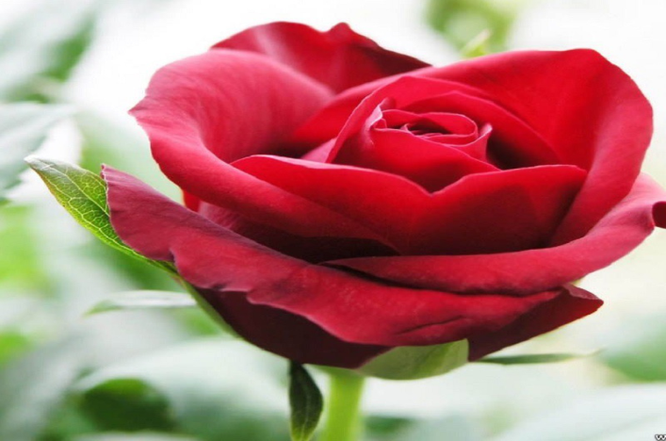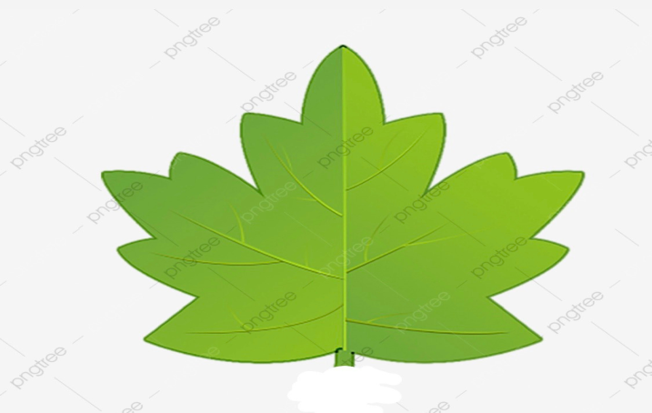

**Câu 2:** Hình con công và hình bông hoa sau đây hình nào có tâm đối xứng.

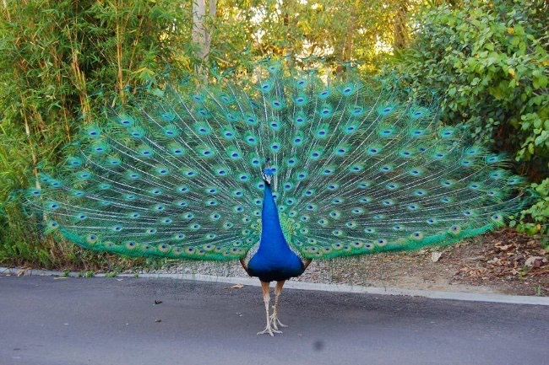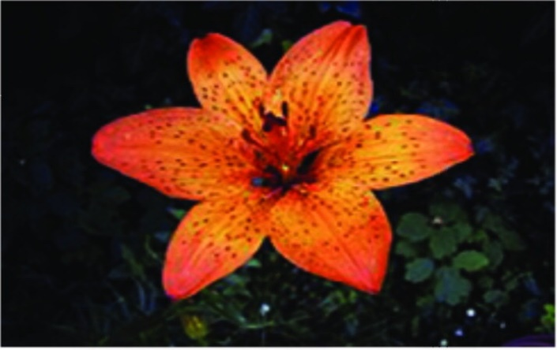

GV đánh giá, nhận xét, chuẩn kiến thức

1. HOẠT ĐỘNG LUYỆN TẬP
2. Mục đích: Học sinh làm bài tập vận dụng để nắm chắc kiến thức
3. Nội dung: Dựa vào kiến thức đã học
4. Sản phẩm: Kết quả của HS
5. Tổ chức thực hiện:

Câu 1 : Tìm những hình ảnh trong gia đình có tính đối xứng

Câu 2 :Hãy liên hệ về tính đối xứng được sử dụng trong các môn học khác

**IV. KẾ HOẠCH ĐÁNH GIÁ**

|  |  |  |  |
| --- | --- | --- | --- |
| **Hình thức đánh giá** | **Phương pháp**  **đánh giá** | **Công cụ đánh giá** | **Ghi Chú** |
| - Đánh giá thường xuyên:  + Sự tích cực chủ động của HS trong quá trình tham gia các hoạt động học tập.  + Sự hứng thú, tự tin, trách nhiệm của HS khi tham gia các hoạt động học tập cá nhân.  + Thực hiện các nhiệm vụ hợp tác nhóm ( rèn luyện theo nhóm, hoạt động tập thể) | - Phương pháp quan sát:  + GV quan sát qua quá trình học tập: chuẩn bị bài, tham gia vào bài học( ghi chép, phát biểu ý kiến, thuyết trình, tương tác với GV, với các bạn,..  + GV quan sát hành động cũng như thái độ, cảm xúc của HS. | - Báo cáo thực hiện công việc.  - Hệ thống câu hỏi và bài tập  - Trao đổi, thảo luận. |  |

**V. HỒ SƠ DẠY HỌC**

**Hoạt động khởi động**

**ĐÁNH GIÁ HOẠT ĐỘNG THANG ĐO**

**Trưng bày sản phẩm về đối xứng trong môi trường xung quanh của học sinh.**

|  |  |  |
| --- | --- | --- |
| **Mức 1** | **Mức 2** | **Mức 3** |
| -HS tìm những hình ảnh không có tính đối xứng  (Không có hình nào có tính đối xứng). | - HS tìm những hình ảnh có tính đối xứng và những hình ảnh không có tính đối xứng.  (có từ 1 hình ảnh có tính đối xứng trở lên) | - HS tìm đúng ảnh có tính đối xứng.  (5 hình đều có tính đối xứng) |

**Hoạt động 1**

**BẢNG RUBRIC**

**Tìm 2 bức ảnh về động vật, 2 bức ảnh về thực vật có tính đối xứng**

|  |  |  |  |
| --- | --- | --- | --- |
| **Tiêu chí** | **Mức 1** | **Mức 2** | **Mức 3** |
| **Tìm được hình ảnh về động vật có tính đối xứng** | -HS tìm 2 hình ảnh về động vật không có tính đối xứng | - HS tìm 1 hình ảnh có tính đối xứng và 1 hình ảnh không có tính đối xứng. | - HS tìm đúng 2 ảnh có tính đối xứng |
| **5đ** | 0đ | 2,5đ | 5đ |
| **Tìm được hình ảnh về thực vật có tính đối xứng** | -HS tìm 2 hình ảnh về thực vật không có tính đối xứng | - HS tìm 1 hình ảnh có tính đối xứng và 1 hình ảnh không có tính đối xứng. | - HS tìm đúng 2 ảnh có tính đối xứng |
| **5đ** | 0đ | 2,5đ | 5đ |

**Hoạt động 2**

**BẢNG KIỂM**

|  |  |  |  |
| --- | --- | --- | --- |
| **Nội dung** | **Yêu cầu** | **Xác nhận** | |
| **Có** | **Không** |
| Xác định được tính đối xứng từ sự giống nhau về hình dạng và tính năng của con chuồn chuồn và máy bay. | Hình dạng của con chuồn chuồn và máy bay có giống nhau không? |  |  |
| Tính năng của con chuồn chuồn và máy bay có giống nhau không ? |  |  |
| Tìm kiếm các ảnh thể hiện tính đối xứng ( trong các hình  tam giác đều, hình thang cân, tam giác  hình bình hành, hình thoi, hình vuông, hình tròn, hình thoi, hình vuông, hình lục giác đều, hình tròn) . | Tìm kiếm các ảnh có đối xứng trục |  |  |
| Tìm kiếm các ảnh có đối xứng tâm |  |  |
| Tìm kiếm các ảnh có cả đối xứng trục và đối xứng tâm. |  |  |